

Thư khen ngợi

Khen em:……………………………………………………………………..

Lớp:…………………………………………………………………………….

Đã đạt thành tích:………………………………………………………..

….……………………………………………………………………………….



**Thư khen**

Em……………………………..……..Lớp:…………………

Đã đạt thành tích

….…………………………………………………………….

….…………………………………………………………….

Giáo viên chủ nhiệm



Tuần…………………………

Giáo viên chủ nhiệm lớp…………………………………………………….

Khen em…………………………………………………………………………………….

Đã đạt thành tích……………………………………………….………………….



**Thư khen ngợi**

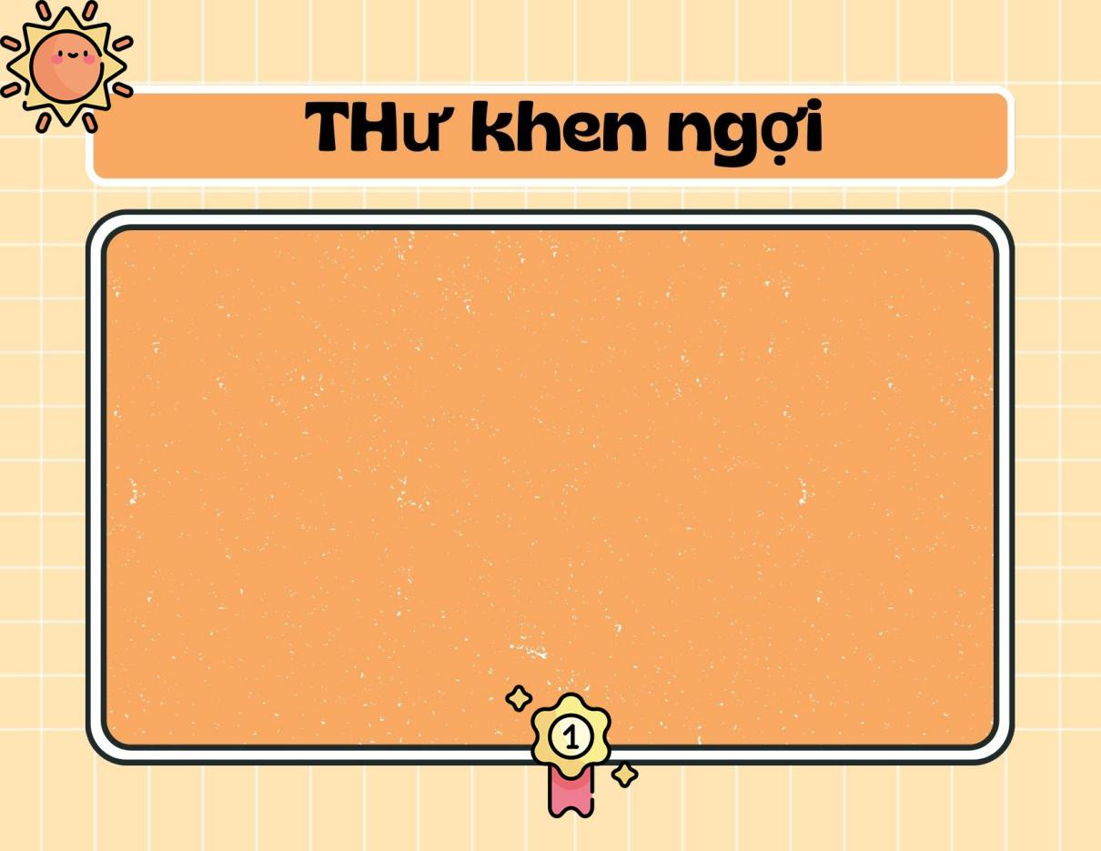

Giáo viên chủ nhiệm lớp:……………

Khen em:………………………………………………………………………….

Đã đạt thành tích: Hoàn thành xuất sắc các nhiệm vụ học tập.

*Yêu thương tự hào về em, mong em luôn tiếp tục cố gắng.*

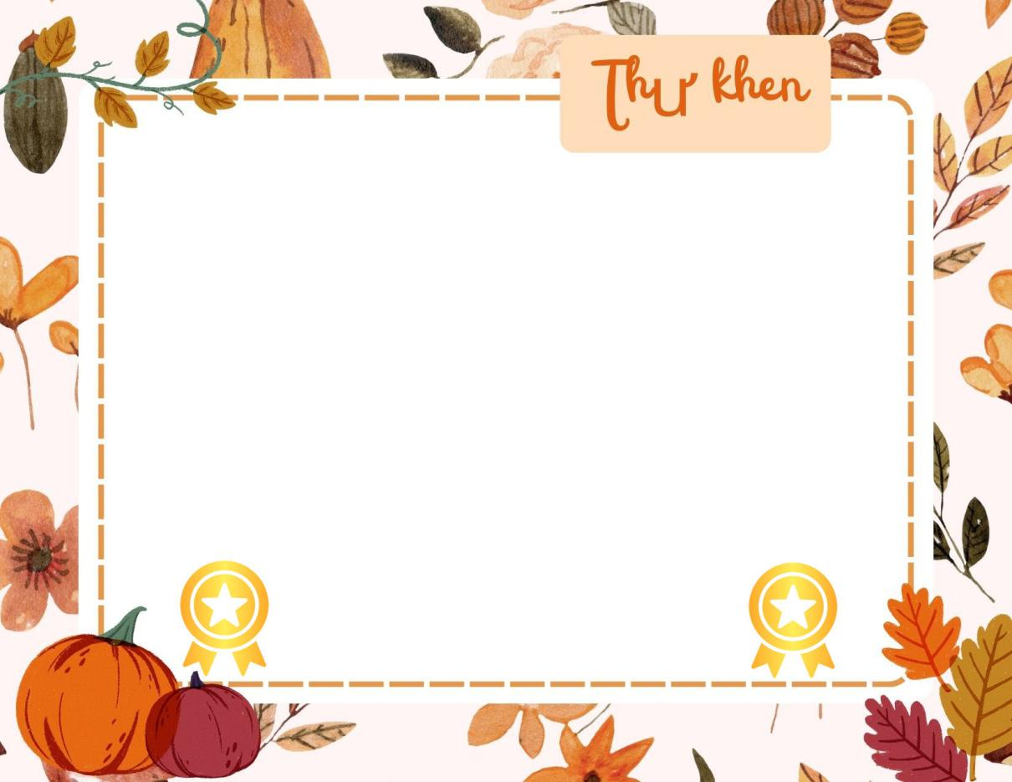

Tuần:

GVCN lớp:……………………………………………………

Khen con:…………………………………………………….

Đã hoàn thành tốt nhiệm vụ học tập tuần

Mong con luôn cố gắng phát huy ở các tuần tiếp theo.